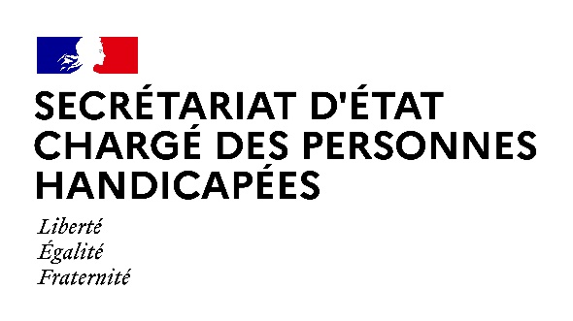

AGENDA

Agenda prévisionnel de Madame Sophie CLUZEL
du LUNDI 18 avril AU VENDREDI 22 avril 2022

Paris, le 19 avril 2022

MARDI 19 AVRIL 2022

15h15 : Réunion avec les équipes de la Délégation Interministérielle à l’Autisme au sein des Troubles du Neuro-Développement (DIA), du Comité Interministériel du Handicap (CIH) et les Hauts Fonctionnaires au Handicap et à l’Inclusion
(Paris 7ème)

17h00 : Cérémonie de remise des insignes de Chevalier de l’Ordre National du Mérite à Mme Monique BONNET, membre de La Croix-Rouge française
(Paris 14ème)

MERCREDI 20 AVRIL 2022

9h00 : Entretien avec Mme Fabienne SERVAN SCHREIBER, présidente et Mme Anne Sarah KERTUDO, directrice de l’association DROITS PLURIEL
(Paris 14ème)

10h30 : Conseil des Ministres
(Palais de l’Elysée)

17h00 : Cérémonie de remise des insignes de Chevalier de l’Ordre National de la Légion d’Honneur à Mme Sylvie FAUGERAS, directrice générale de l’ADIAPH
(Secrétariat d’Etat chargé des personnes handicapées)

18h00 : Entretien avec Mme Virginie MAGNANT, directrice de la Caisse Nationale de Solidarité pour l’Autonomie (CNSA) et Mme Virginie LASSERRE, directrice de la Direction Générale de la Cohésion Sociale (DGCS)
Secrétariat d’Etat chargé des personnes handicapées)
19h00 : Entretien avec M. Claude ATCHER, directeur général et M. Julien COLLETTE, directeur général adjoint de la Coupe du monde de rugby à XV 2023
(Secrétariat d’Etat chargé des personnes handicapées)

JEUDI 21 AVRIL 2022

09H00 : Réunion avec les Ambassadeurs Handicap et Inclusion de la Conférence Nationale du Handicap
(Visioconférence)

10h00 : Entretien avec Mme Carole GUECHI, déléguée ministérielle à l’Accessibilité
(Secrétariat d’Etat chargé des personnes handicapées)

11h00 : Entretien avec M. Edouard GEFFRAY, directeur général de la Direction Générale de l’Enseignement Scolaire (DGESCO)
(Secrétariat d’Etat chargé des personnes handicapées)

Contact presse :
seph.communication@pm.gouv.fr

